**新 书 推 荐**

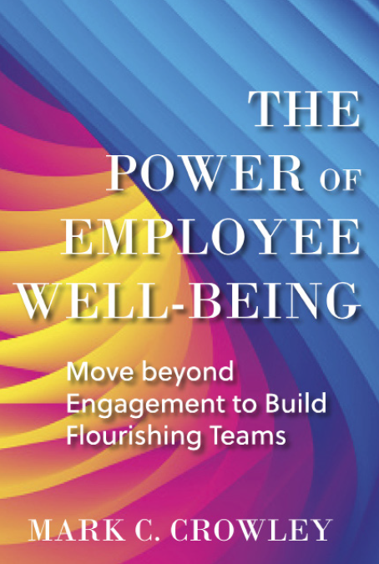**中文书名：《员工福祉的力量：超越敬业度，打造蓬勃发展的团队》**

**英文书名：THE POWER OF EMPLOYEE WELL-BEING: Move beyond Engagement to Build Flourishing Teams**

**作 者：Mark C. Crowley**

**出 版 社：Berrett-Koehler Publishers**

**代理公司：ANA/Jessica Wu**

**页 数：176页**

**出版时间：2025年9月**

**代理地区：中国大陆、台湾**

**审读资料：电子稿**

**类 型：经管**

**内容简介：**

**价值数十亿美元的员工敬业度产业未能惠及员工。这本指南展示了一种基于数据的替代方案：衡量并提升员工福祉，以取得持久成效。**

本书阐述了企业如何用对员工福祉进行简单、定期的快速评估，来取代无效的敬业度指标。这一根本性转变使企业能够迅速发现问题领域，让管理者承担起责任，并打造出能让员工真正蓬勃发展的工作环境。

开创性研究表明，提升工作绩效的真正驱动因素是员工福祉，而非敬业度。企业在敬业度调查上投入了数十亿美元，但回报却越来越少。研究显示，这些传统方法实际上增加了员工流失率，降低了生产力。

这本简洁的指南专为忙碌的领导者而写，在企业应对前所未有的职业倦怠率和后疫情时代职场新动态的关键时刻推出。读者将了解到：

* 为何敬业度计划未能改善职场状况
* 如何实施有效的福祉衡量措施
* 基于实证且能提升绩效和满意度的做法
* 建立真诚职场关系的策略
* 转变管理思维和行为的工具

这份及时的宣言提供了一个革命性的框架，有助于打造既能实现卓越绩效，又能让员工持续蓬勃发展的工作场所。

**营销亮点：**

* **面向《安静》（*Quiet*）和《深度工作》（*Deep Work*）的读者：**这两本书开启了相关话题探讨，而本书则首次为探索者提供数据和策略，以彻底变革员工关怀方式。
* **可操作框架：**书中明确给出用于衡量和提升员工福祉的工具及指标，可立即付诸实践。
* **非主流观点：**本书是第一本通过研究明确质疑员工敬业度产业的著作，揭示了传统方案失败的原因，并提供了以福祉为核心的更优替代方案。
* **经验证的专业见解：**作者的研究成果和深刻见解经常发表在《哈佛商业评论》（*Harvard Business Review*）、《华尔街日报》（*WSJ*）、以及《快公司》（*Fast Company*）等媒体上。
* **强大平台影响力：**作为全球思想领袖，作者主持的顶尖领导力播客节目覆盖175个国家，社交媒体粉丝超过15万。

**作者简介：**

在金融服务行业担任了20年高层领导后，**马克·克劳利（Mark C. Crowley）**开启了他的第二职业，成为一名作家、演讲家、播客主持人、网红和顾问。他为《快公司》（*Fast Company*）杂志撰写了数十篇广受欢迎的文章，同时也为《今日美国》（*USA Today*）、路透社（Reuters）、Gallop等众多出版物供稿。他在Twitter（现X平台）上有14.1万名粉丝，领英（LinkedIn）上有1.8万名粉丝——他的一些帖子获得了数十万的浏览量。他还主持着一档最受欢迎的领导力播客节目，听众遍布175个国家。他著有《用心领导》（*Lead from the Heart*）一书，销量超过1.3万册。

**媒体评价：**

“我喜欢这本书，因为克劳利温暖、关切且清晰透彻的文风贯穿每一页。严谨的研究与动人的故事相互交融，这本书会让你深信，那些将员工身心健康置于首位的领导者，能够激发出卓越的组织绩效。”

——罗伯特·萨顿（Robert I. Sutton），斯坦福大学荣誉教授，《纽约时报》畅销书《论浑人》（*The No Asshole Rule*）的作者

“将员工福祉放在首位是企业的当务之急，在这本书里，克劳利明确且具体地阐述了一系列步骤，助力打造一个能让员工蓬勃发展的工作环境。”

——休伯特·乔利（Hubert Joly），百思买前首席执行官，哈佛商学院高级讲师，《商业的核心》（*The Heart of Business*）的作者

“这本至关重要的读物有力地主张从关注敬业度向关注福祉进行范式转变，并提供了可立即付诸实践的实用解决方案！”

——埃米尼亚·伊贝拉（Herminia Ibarra），伦敦商学院查尔斯·汉迪组织行为学教授，《逆向管理》（*Act Like a Leader, Think Like a Leader*）的作者

**目标读者：**

* 寻求以研究为支撑的职场文化建设方法的资深人力资源领导者和企业高层管理人员
* 希望找到传统敬业度策略替代方案的部门经理和团队负责人
* 商学院学生和组织行为学研究人员
* 领导力培训师和高管教练
* 负责推行企业文化建设举措的人力资源专业人士

**《员工福祉的力量：超越敬业度，打造蓬勃发展的团队》**

前言 马歇尔·戈德史密斯撰写

引言：别再衡量员工敬业度，转而支持员工福祉

第1章：梳理关联

第2章：认清自己

第3章：精准定位

第4章：情绪驱动职场

第5章：接纳共通人性

第6章：精心营造联系与归属感

第7章：成为积极力量

第8章：探究每一个细节

第9章：踏入迷雾：接受不确定性与模糊性

第10章：放松控制

第11章：“我们”而非“我”

第12章：成长创造幸福：最大化员工潜力

第13章：关心——甚至关爱——你的员工

结语

**感谢您的阅读！**

**请将反馈信息发至：版权负责人**

**Email**：[**Rights@nurnberg.com.cn**](mailto:Rights@nurnberg.com.cn)

安德鲁·纳伯格联合国际有限公司北京代表处

北京市海淀区中关村大街甲59号中国人民大学文化大厦1705室, 邮编：100872

电话：010-82504106, 传真：010-82504200

公司网址：[http://www.nurnberg.com.cn](http://www.nurnberg.com.cn/)

书目下载：<http://www.nurnberg.com.cn/booklist_zh/list.aspx>

书讯浏览：<http://www.nurnberg.com.cn/book/book.aspx>

视频推荐：<http://www.nurnberg.com.cn/video/video.aspx>

豆瓣小站：<http://site.douban.com/110577/>

新浪微博：[安德鲁纳伯格公司的微博_微博 (weibo.com)](https://weibo.com/1877653117/profile?topnav=1&wvr=6)

微信订阅号：ANABJ2002

